国有建设用地使用权及房屋所有权登记
（注销登记）全程网办

操
作
指
引

二〇二五年四月

目录
1.引言 2
1.1编写目的 2
1.2业务流程 2
2.产权注销登记 3
2.1线上申请 3
2.1.1登录系统 3
2.1.2校验原证 10
2.1.3填写表单 12
2.1.4放弃不动产权利声明 13
2.1.5询问事项 14
2.1.6上传材料 15
2.1.7电子签名 17
2.1.8申办提交 22
2.1.9申办审核 22
2.1.10申办办结 22

1.引言

1.1编写目的
本使用说明书为《国有建设用地使用权及房屋所有权登记（注销登记）全程网办》的操作指引，明确的阐述不动产注销的操作流程。

1.2业务流程
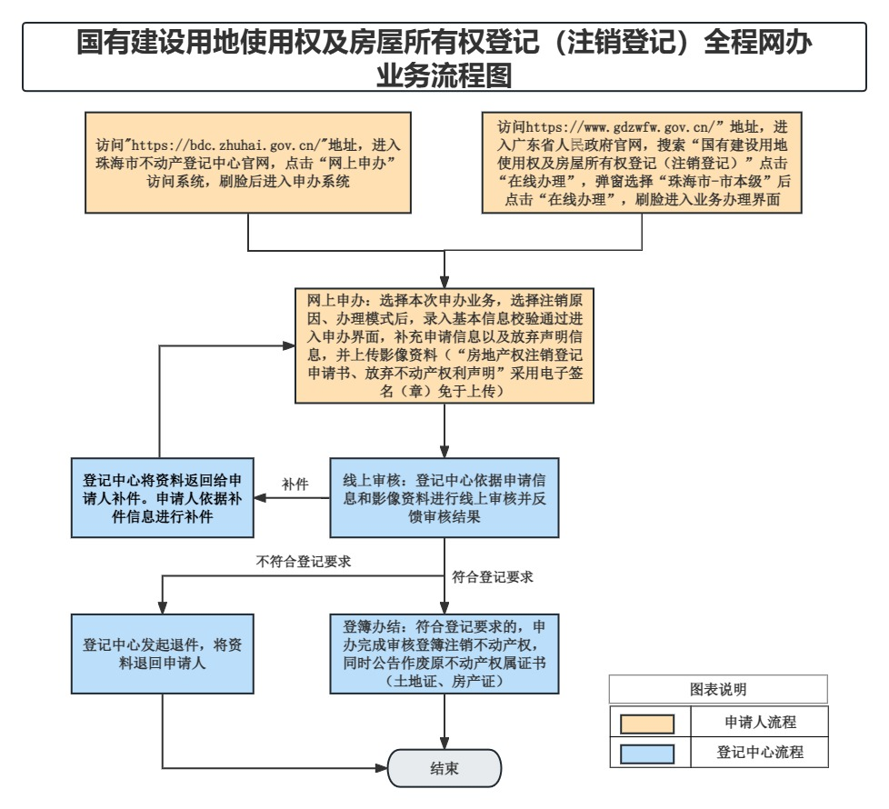

2.产权注销登记
国有建设用地使用权及房屋所有权登记（注销登记）的申请模式有两种，一是线上申请，产权人通过系统网上申请，提交后再由不动产登记中心审核部门审核；二是线下申请，由产权人携带相关资料到不动产登记中心窗口办理。下面将以国有建设用地使用权及房屋所有权登记（注销登记）全程网办（电子签名）模式为例来做详细说明。

2.1线上申请

2.1.1登录系统
用户访问“网上办事大厅”有三种方式：
方法一：打开浏览器，在浏览器地址栏中输入访问地址“https://bdc.zhuhai.gov.cn/”，按“回车”进入到“珠海市不动产登记中心”官方首页中，点击快速通道下的“网上申办”按钮，如下图所示:
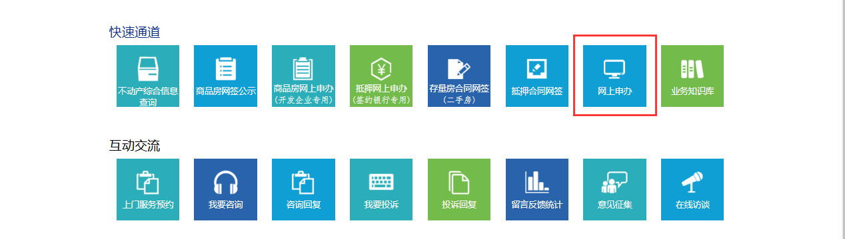
点击之后进入“广东省人民政府”登录页面。
方法二：打开浏览器，在浏览器地址栏中输入访问地址“https://www.gdzwfw.gov.cn/”，按“回车”进入到“广东省人民政府”官网首页中。在输入框输入“国有建设用地使用权及房屋所有权登记（注销登记）”，点击“搜索”按钮，如下图所示:
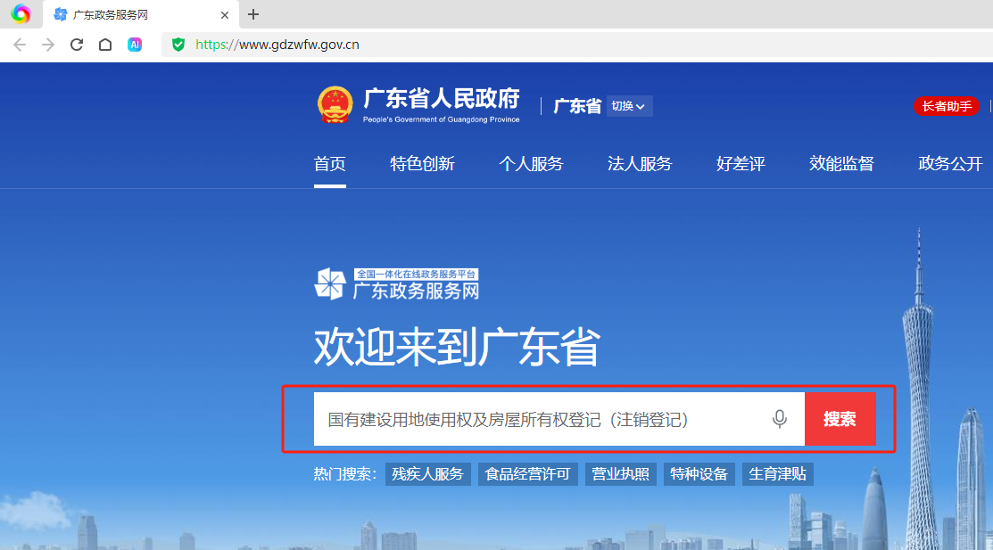
在“国有建设用地使用权及房屋所有权登记（注销登记）”处，点击“在线办理”按钮，如下图所示：
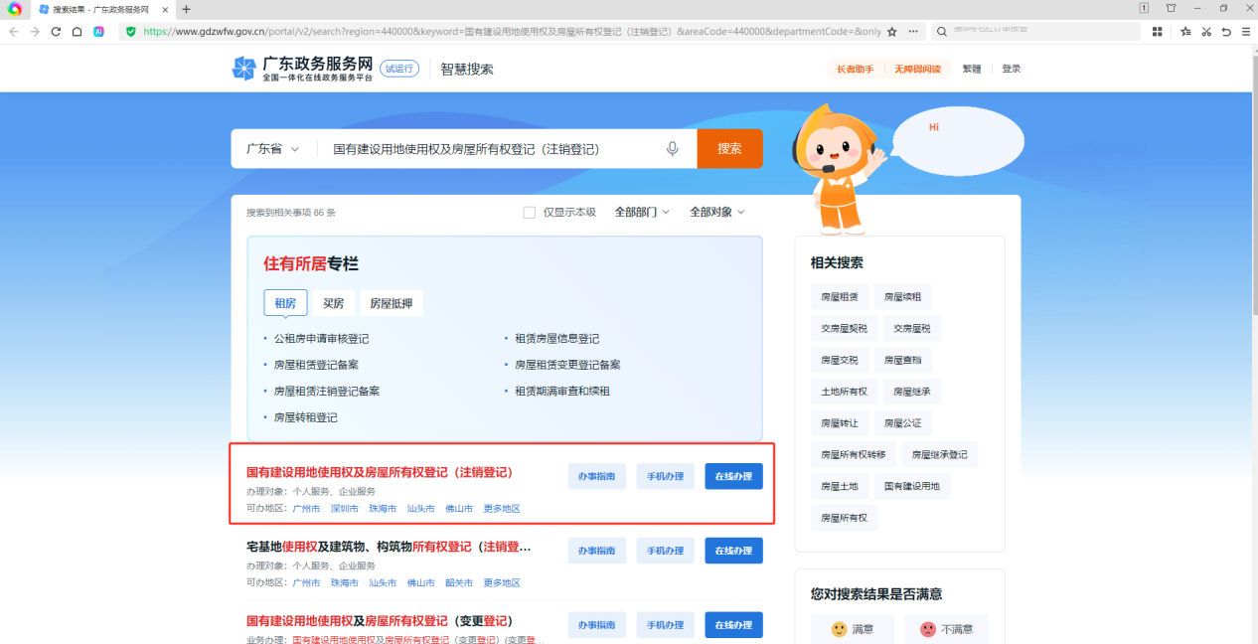
弹窗中选择“珠海市”，随后选择“市本级”为办事区，再点击“在线办理”按钮，进入到“广东省人民政府”系统扫码的登录页，如下图所示：
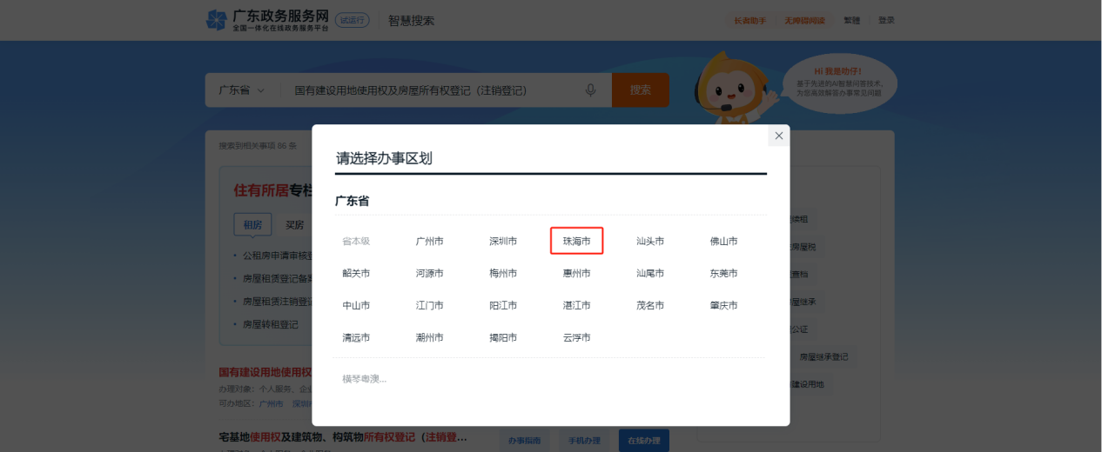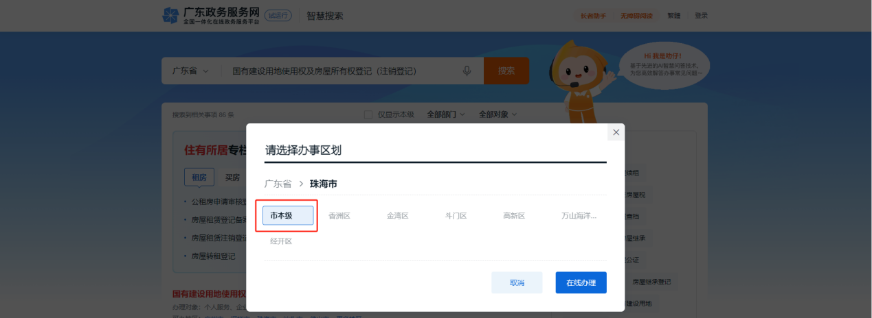
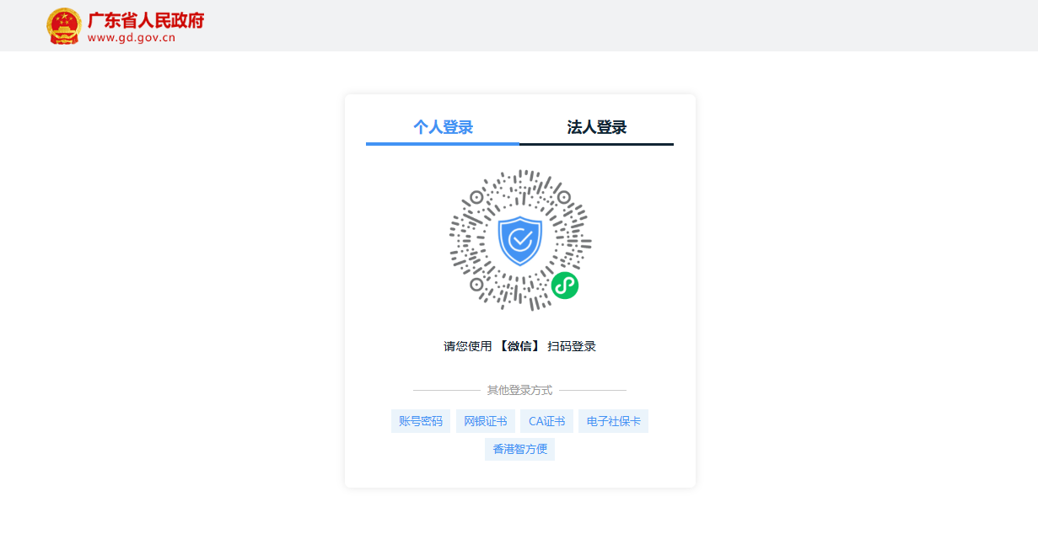
打开手机微信，点击首页中的“”号下的“扫一扫”，扫描登录页中的二维码，如下图所示：
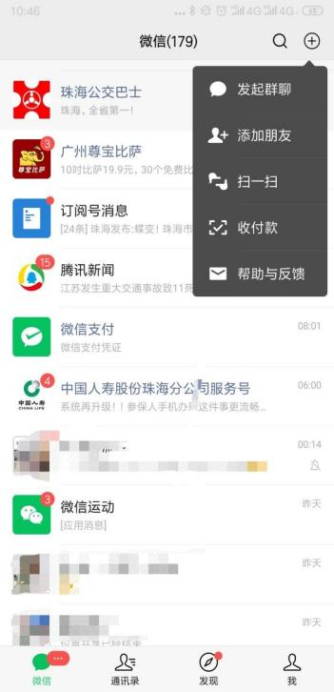
扫描成功后跳转到“登录到广东政务服务网”登录页面，点击“立即登录”按钮，进入人脸识别页面，如下图所示：
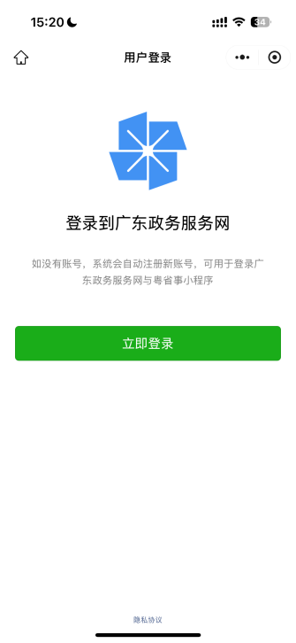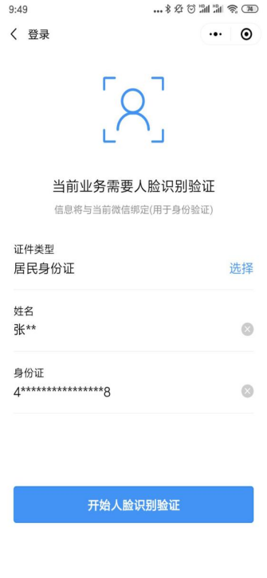
点击“开始人脸识别验证”按钮，进行人脸认证，认证通过后页面显示“登录成功”即代表也授权登录系统，如下图所示：

登录成功后，界面显示“查询/办理 须知”界面，仔细阅读完后，勾选“我已阅读须知并同意珠海市不动产登记中心使用我的个人信息用于此次业务。查看《隐私协议》”并点击“确认”按钮，如下图所示：
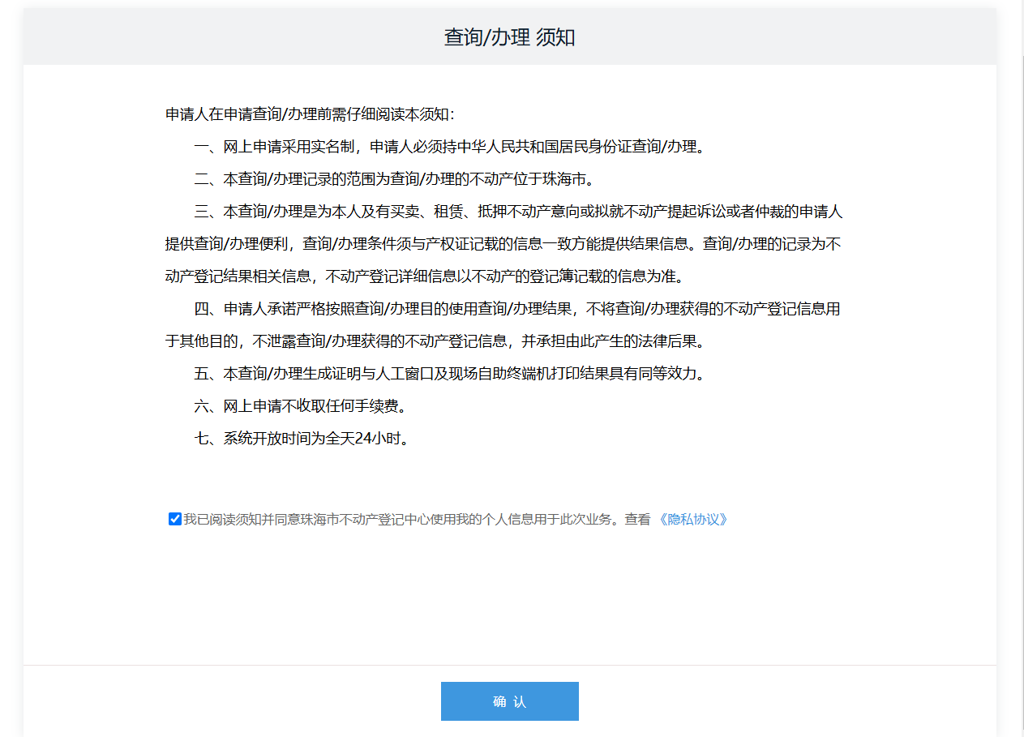
进入到网上办事大厅“国有建设用地使用权及房屋所有权登记（注销登记）”的校验原证页面。如下图所示：
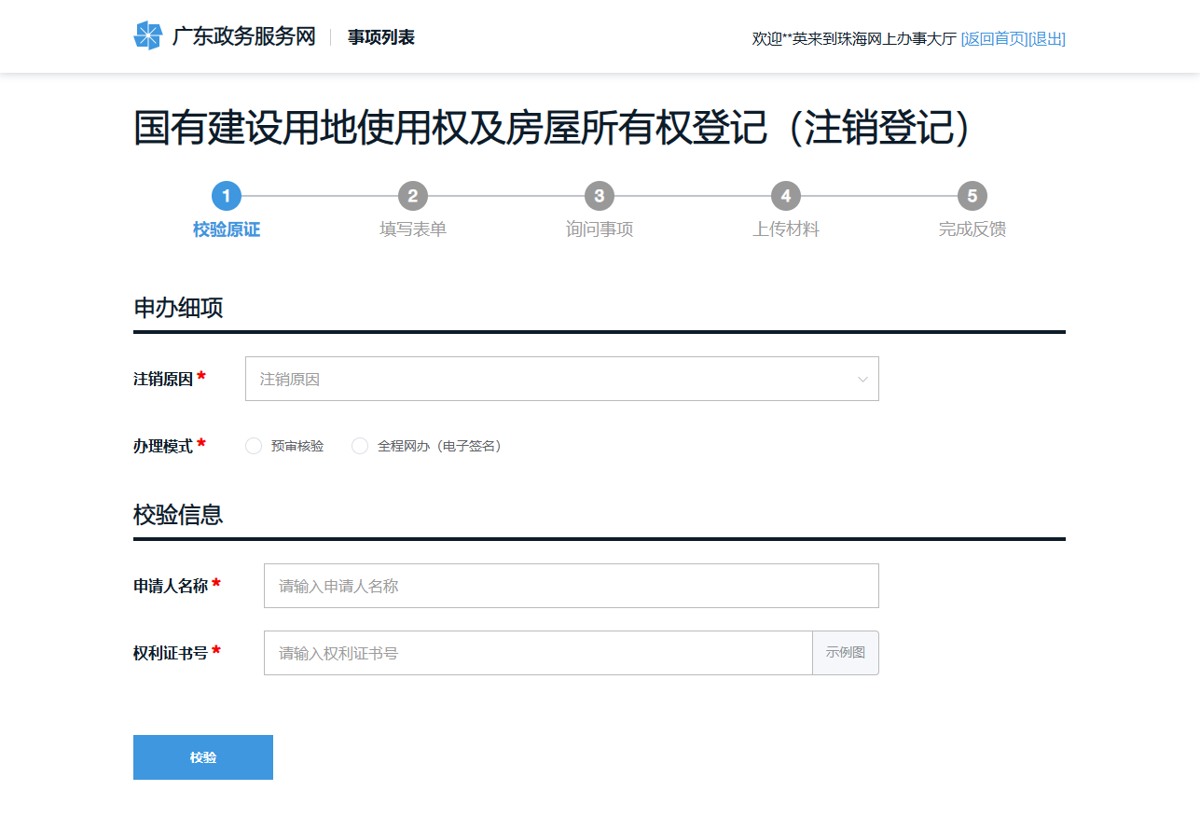
方法三：打开360极速浏览器，在地址栏右边点击图标，选择“极速模式（默认）”，如下图所示：
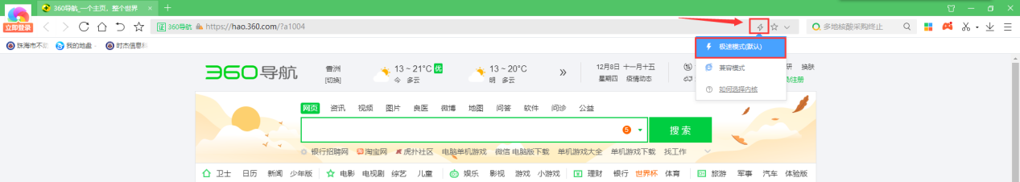
在浏览器地址栏中输入系统访问地址
“https://www.zhbdc.org.cn/zhapply/Home.html”，按“回车”键，进入到“广东省人民政府”系统扫码的登录页，如下图所示：
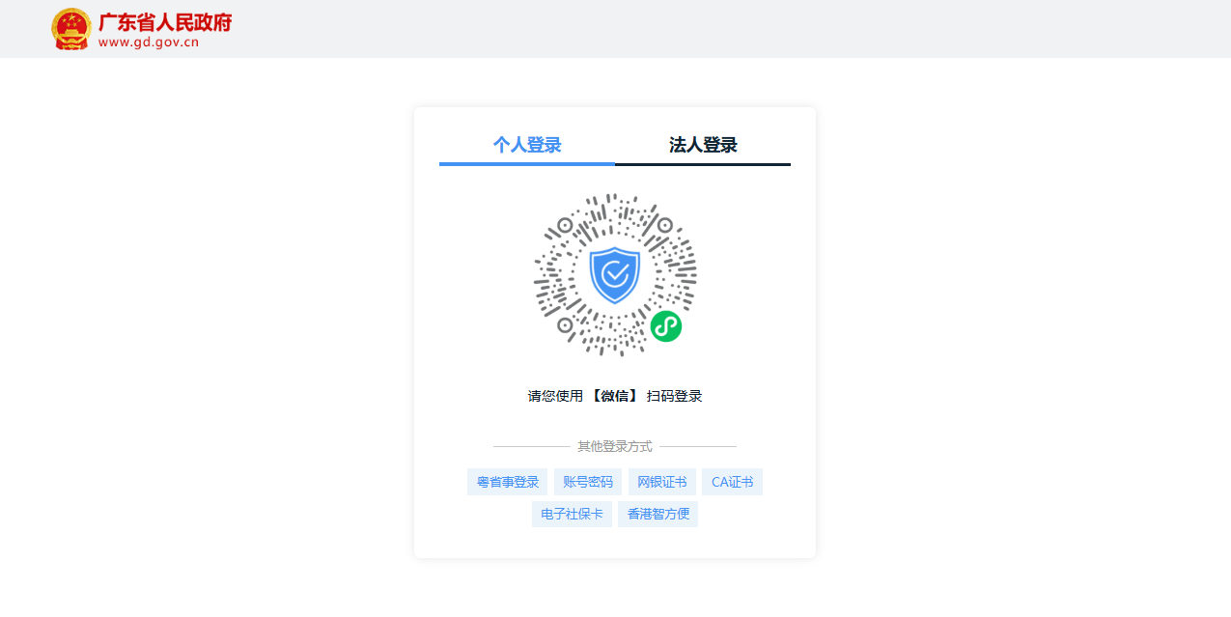
打开手机微信，扫描登录页中的二维码，人脸识别认证后进行授权登录系统，上文“方法二”中有描述，在此不再赘述。
登录成功后，界面显示“查询/办理 须知”界面，仔细阅读完后，勾选“我已阅读须知并同意珠海市不动产登记中心使用我的个人信息用于此次业务。查看《隐私协议》”并点击“确认”按钮，如下图所示：
进入“广东政务服务网-网上办事大厅”主页面，如下图所示：
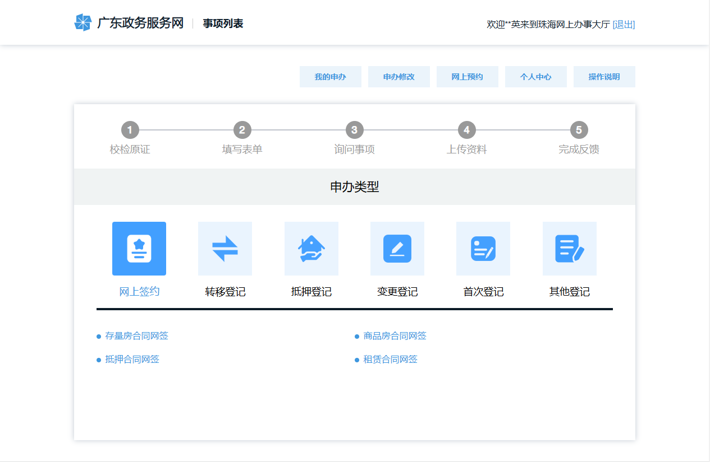
在申办类型中选中“其他登记”，再选中“注销登记”后，点击“国有建设用地使用权及房屋所有权登记（注销登记）”。如下图所示：
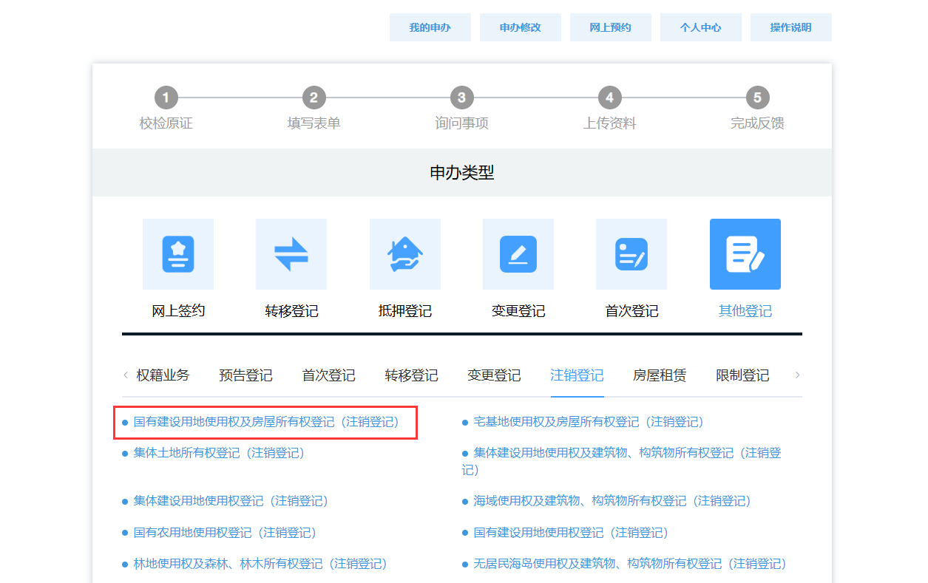

2.1.2校验原证
进入到“国有建设用地使用权及房屋所有权登记（注销登记）”的校验原证页面。如下图所示：
登记原因是“权利人放弃不动产权利”时，才需要填写放弃不动产权利声明相关内容，选择其他的注销原因则无须填写放弃不动产权利声明相关内容。
登记原因中选择“土地使用权使用期限届满”，则没有“全程网办（电子签名）”模式可选择，只能选择“预审核验”模式。
本操作说明以选择登记原因是“权利人放弃不动产权利”且选择“全程网办（电子签名）”为例。选择登记原因、办理模式后，输入产权信息，点击“校验”按钮，校验成功后，在此页面下方会出现“联系人信息”的内容，如下图所示：
注意：全流程网办业务，禁止有抵押查封办理。
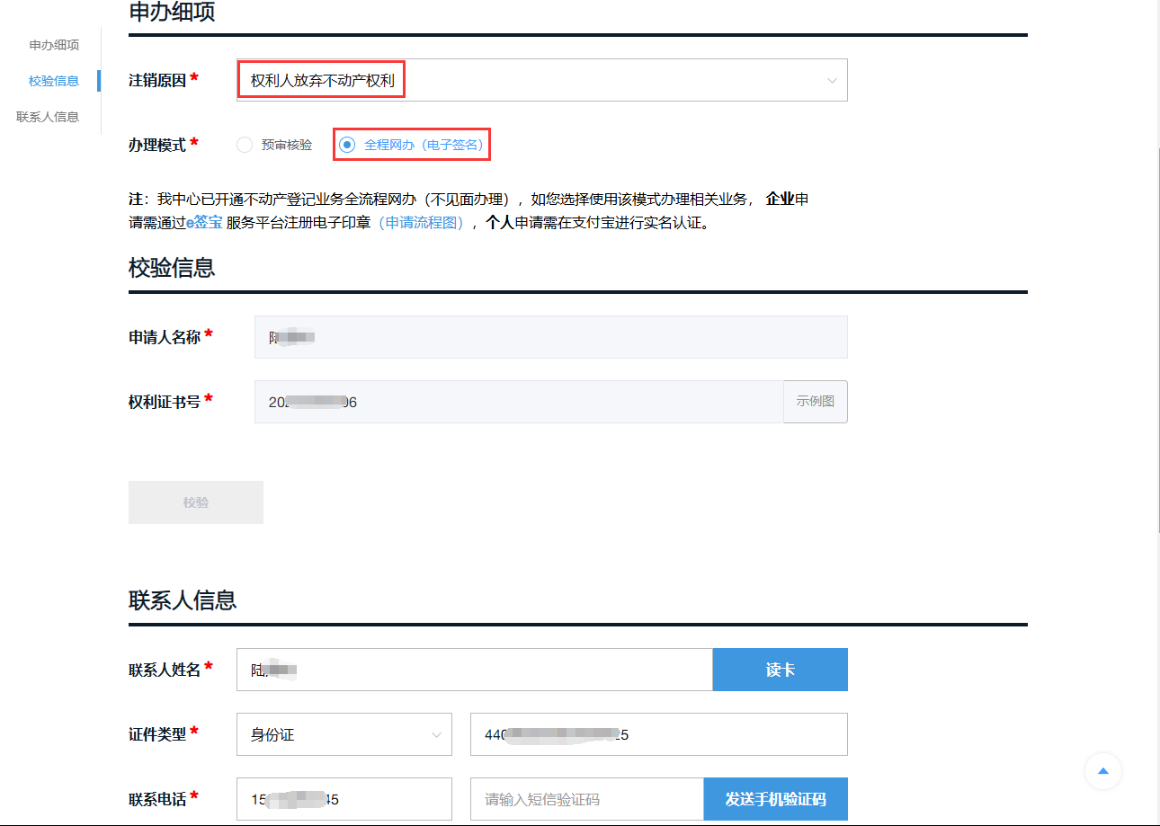
确认联系人信息正确无误后，输入联系人短信验证码，点击“保存并下一步”按钮，进入到“填写表单”页面。
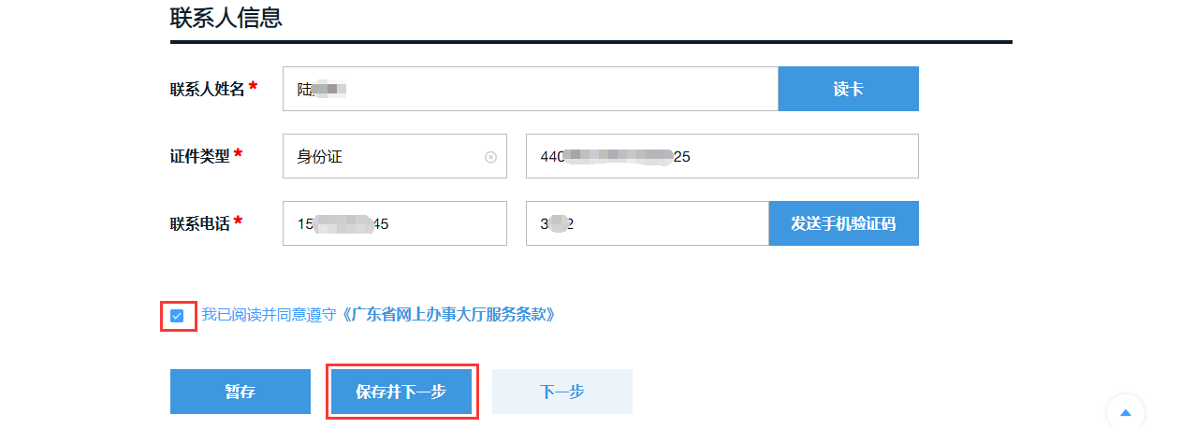

2.1.3填写表单
在填写表单页只需要补充申请人信息即可，补充完毕后，点击“保存并下一步”按钮。如下图所示：
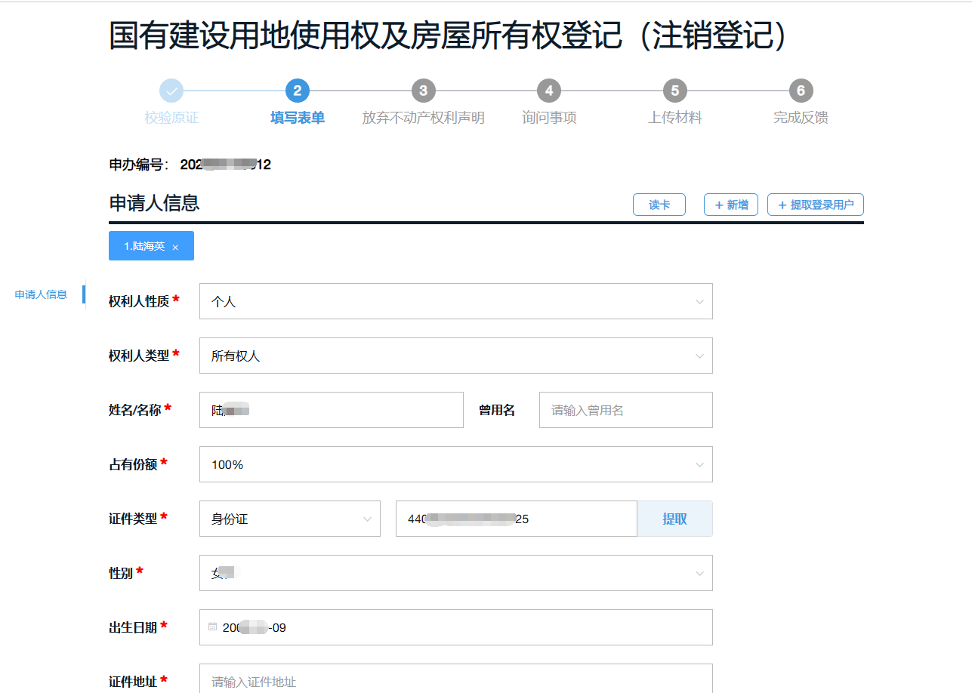
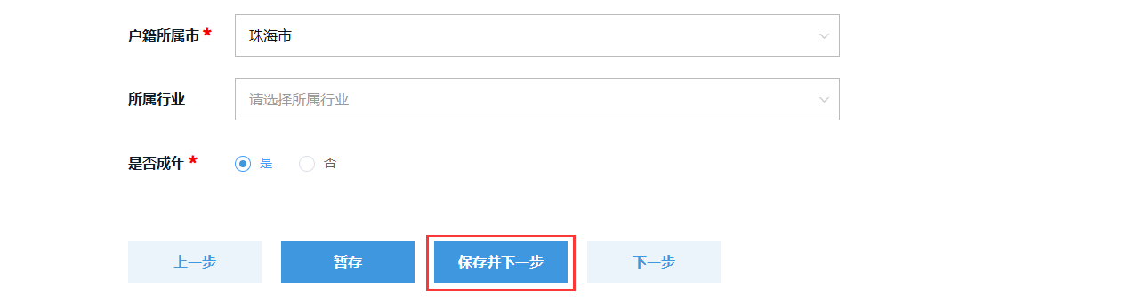
提示：申请全流程网办和电子签名(章)业务，请准确填写本人或监护人、用印人等国内手机联系号码，否则将影响业务的正常办理。请予以配合。

2.1.4放弃不动产权利声明
进入到放弃不动产权利声明界面，勾选房产类型后，点击“保存并下一步”按钮。如下图所示：
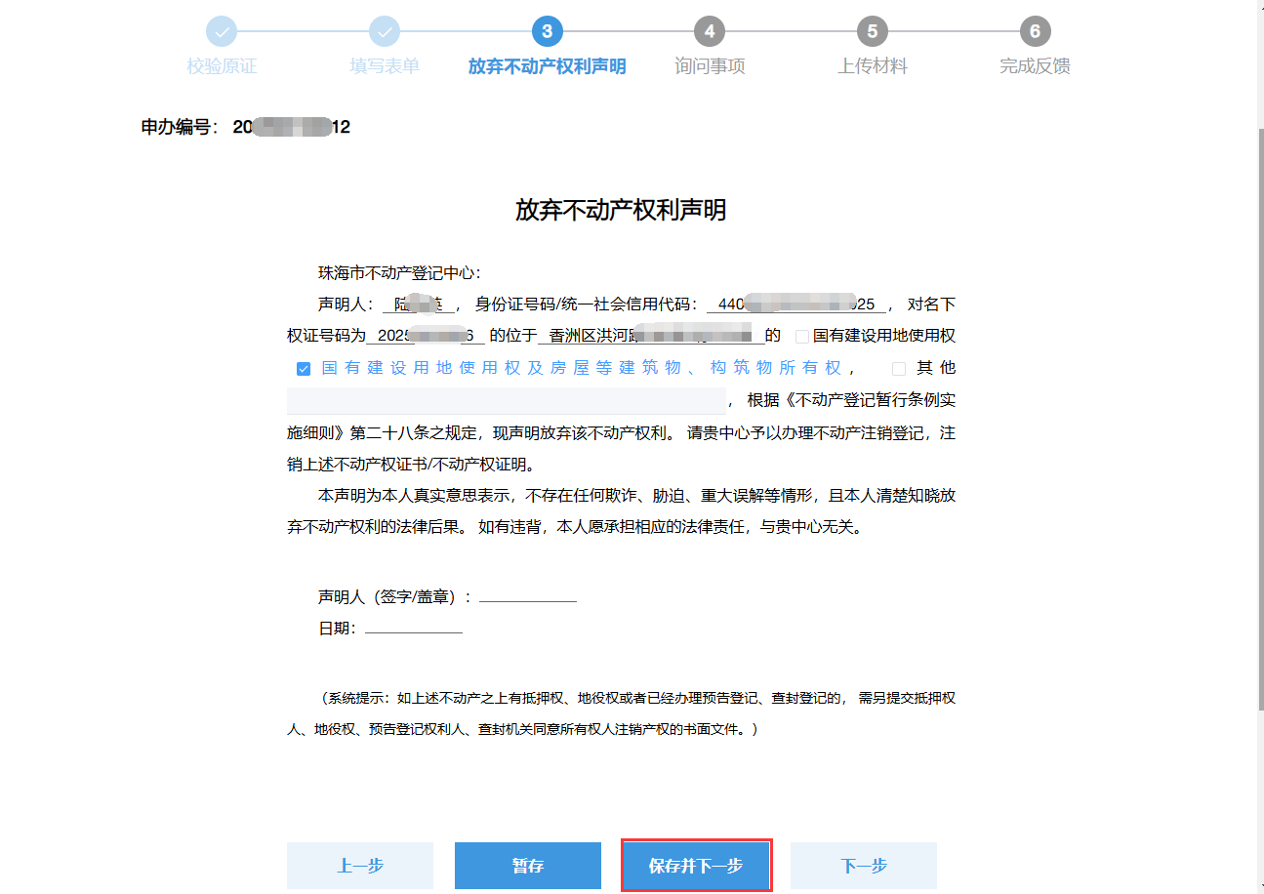

2.1.5询问事项
进入到“询问事项”页面，仔细阅读询问事项的内容并进行点选，点选完毕并勾选“我已阅读上述事项，已勾选的事项是我的真实意图”，点击“保存并下一步”按钮，如下图所示：
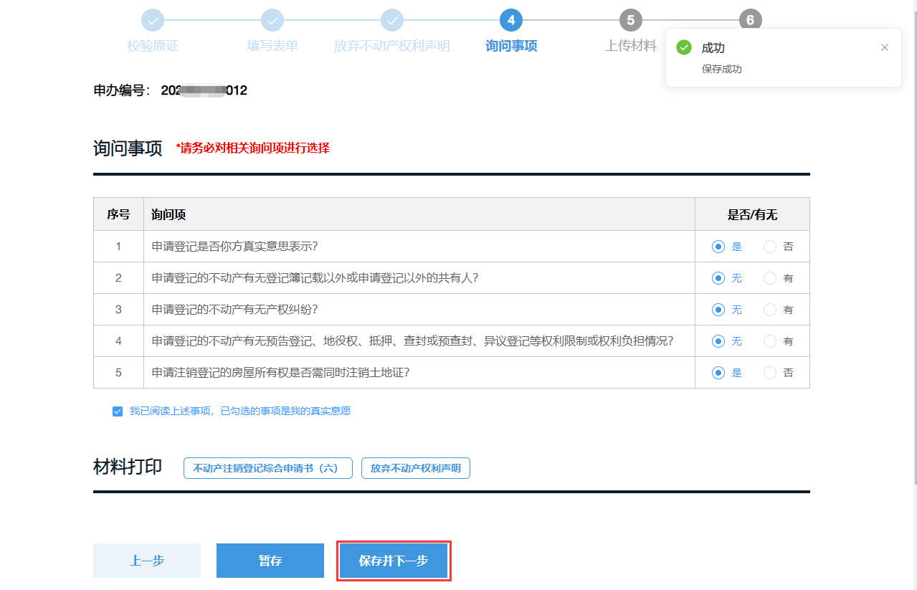

2.1.6上传材料
进入到上传材料界面，申请人如需要提交其他材料，可以点击左上角的“新增”按钮，在新增的空白目录行下拉列表中选中需要的材料名称，点击下方“保存”按钮，即可新增成功。如下图所示：
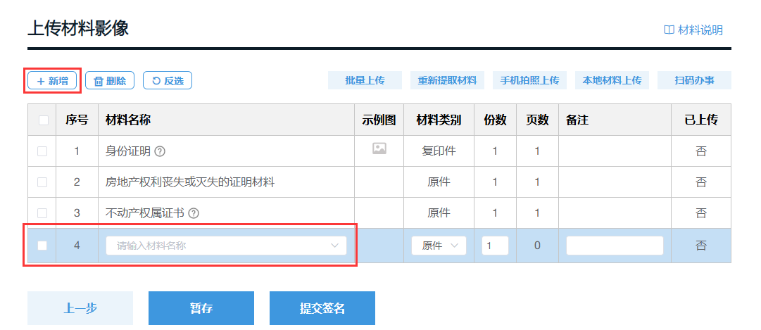
同理如果材料目录中有多余的不需要上传的材料，勾选此材料，点击点击左上角的“删除”按钮，对表格中不需要的材料进行删除，如下图所示：
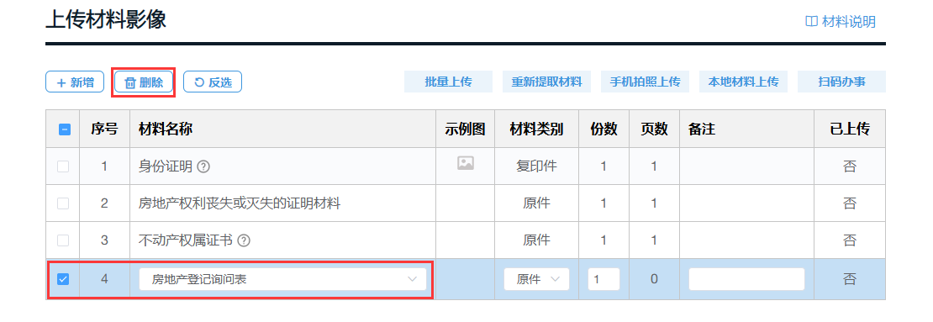
删除后，点击“保存”按钮 ，保存此次操作。
整理完表格中的材料目录后，接下来就是上传材料，上传材料影像有三种方式，分别为：手机拍照上传、本地材料上传和批量上传。如下图所示：

根据实际情况选择对应的上传方式进行上传即可，材料上传完毕后，点击“暂存”按钮进行保存。暂存成功后可以返回上一步核查所有申办信息是否都已填写正确。核查确认数据无误后，点击“提交签名”按钮进行提交，系统提示“是否确认提交申办登记？”，点击“确定”即可提交申办。如下图所示：
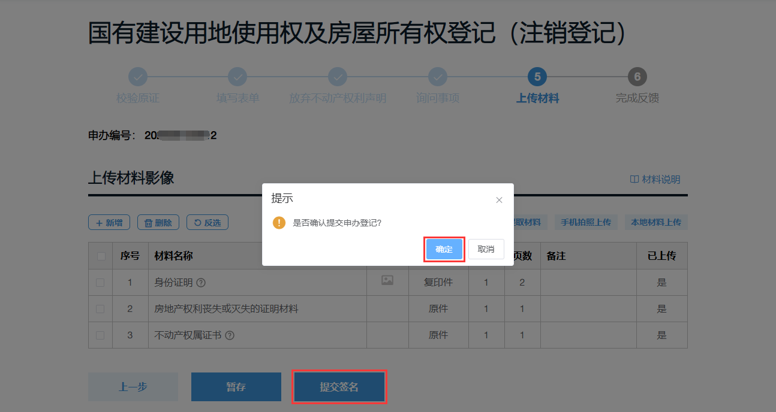
提交成功后进入“电子签名”页面，系统提示“您的申请已提交成功，请留意手机短信并采用电子签名方式完成相关文件的签署”，请认真阅读电子签名页面的注意事项，否则可能导致申请失败，如下图所示：
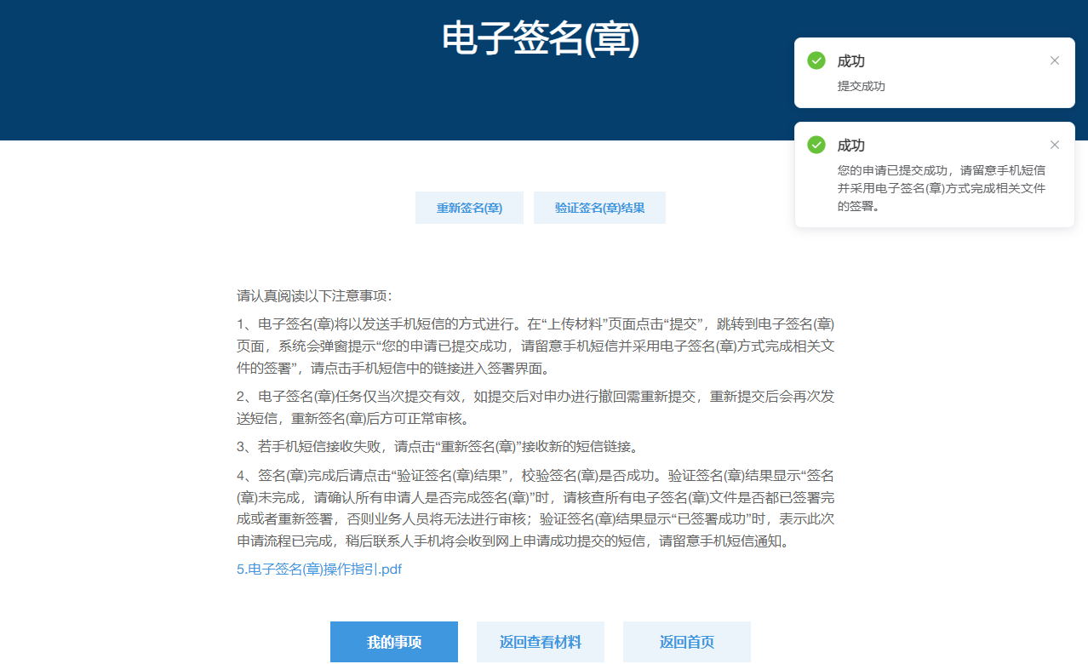

2.1.7电子签名

2.1.7.1接收短信
从短信中，可以看到当前业务的不动产坐落以及办理的业务，确认没有问题之后，点击短信中的链接，进入签署页面。如下图所示：

选择验证码登录或者密码登录，认真阅读相关授权信息，确定没有问题之后勾选“登录并授权”。如下图所示：
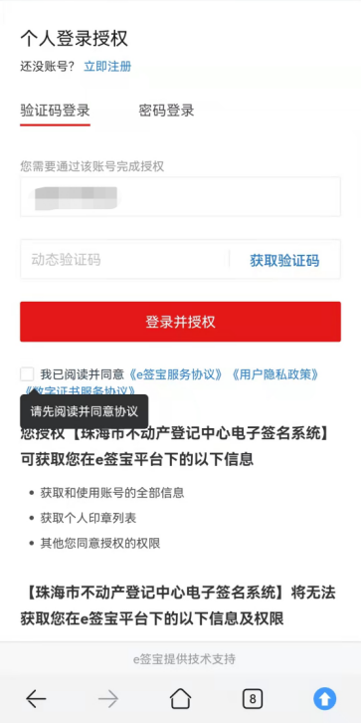

2.1.7.2签署文件
显示个人授权成功后，跳转签署文件页面，弹窗信息中，显示了需要签署的文件份数，明确电子文件与纸质文件具有同等法律效率。点击“确认”按钮，进入“文件签署”页面，如下图所示：
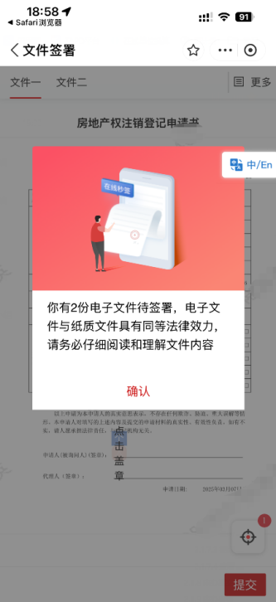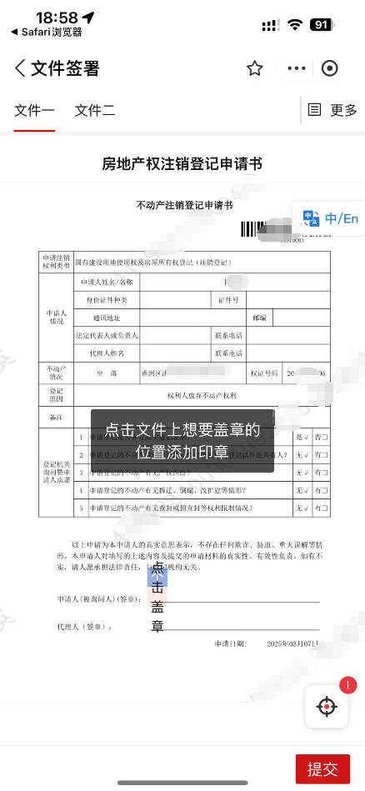
文件签署页面上面显示了需要签署的文件，每一份文件都需要进行电子签名，直接点击文件即可进行切换。仔细阅读需要签署的文件，确定没有任何问题之后，点击文件下面的“点击盖章”，系统会自动生成一个姓名印章，直接点击姓名即可在文件需要签名的地方盖章，如下图所示：
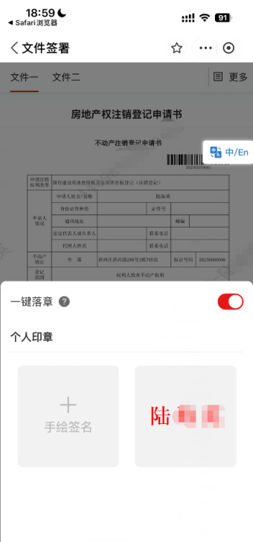
除了使用平台自动生成的电子印章以外还可以手绘印章，点击签名的地方可以看到一个“换章”的图标，直接点击“换章”进到签章页面，选中“手绘印章自行绘制签名，点击确定即可，如下图所示：

已经签署完成的文件，在页面上方的文件旁边会出现一个蓝色的“√”标志，如下图所示：


2.1.7.3视频认证
确认所有文件都签署完毕后，点击“提交”按钮，进入视频认证页面，这个操作需安装支付宝APP，并登录本人账号，如下图所示：
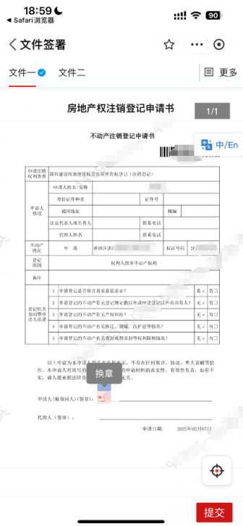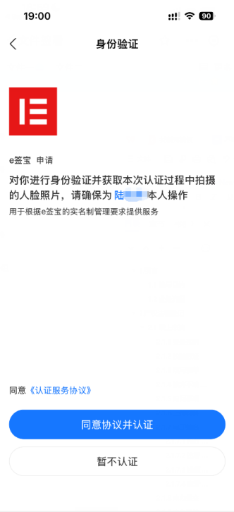
点击“同意协议并认证”，进入到人脸识别认证页面，系统申请使用摄像头，弹窗提示中点击“允许”，可勾选“总是保持以上选择，不再询问”便于下一次再使用时操作，如下图所示：
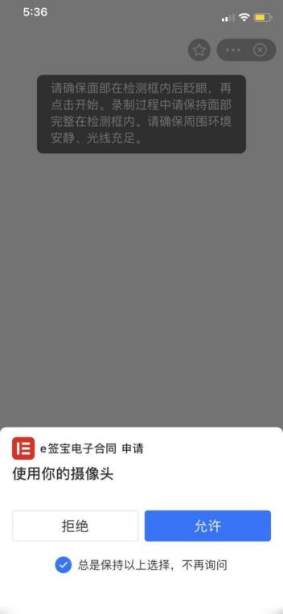
允许后点击进入录制环节，按照提示操作，录制完成后，等待审核结果，审核通过显示“认证成功”后，点击返回，如下图所示：
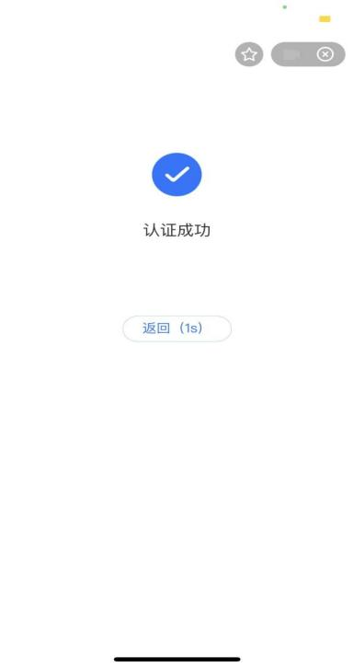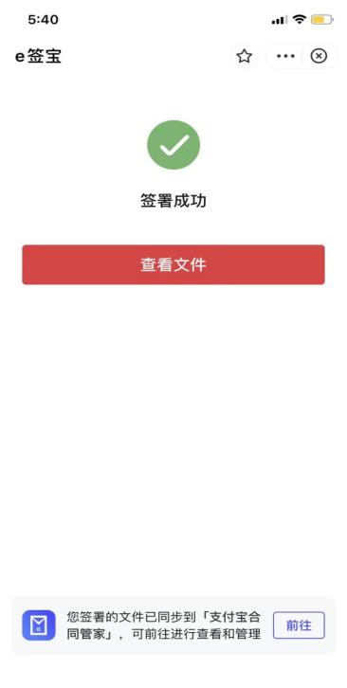

2.1.7.4查看签署详情
文件签署成功后，不仅可以在手机端查看，也可以在PC端查看。
手机端查看：显示“签署成功”后，点击“查看文件”即可查看已签署的文件，如下图所示：
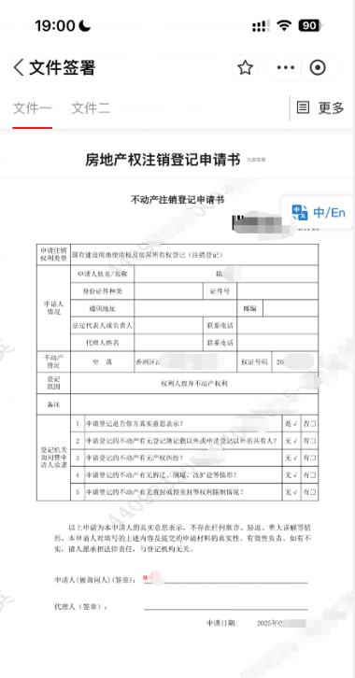
PC端查看：电子文件签署完成后回到网上申办-电子签名页面，点击“验证签名结果”，显示“已签署成功”后系统会弹窗提示“是否要跳转回上传材料页面，查看签名文件”，点击“确定”即可查看已签署的文件，如下图所示：
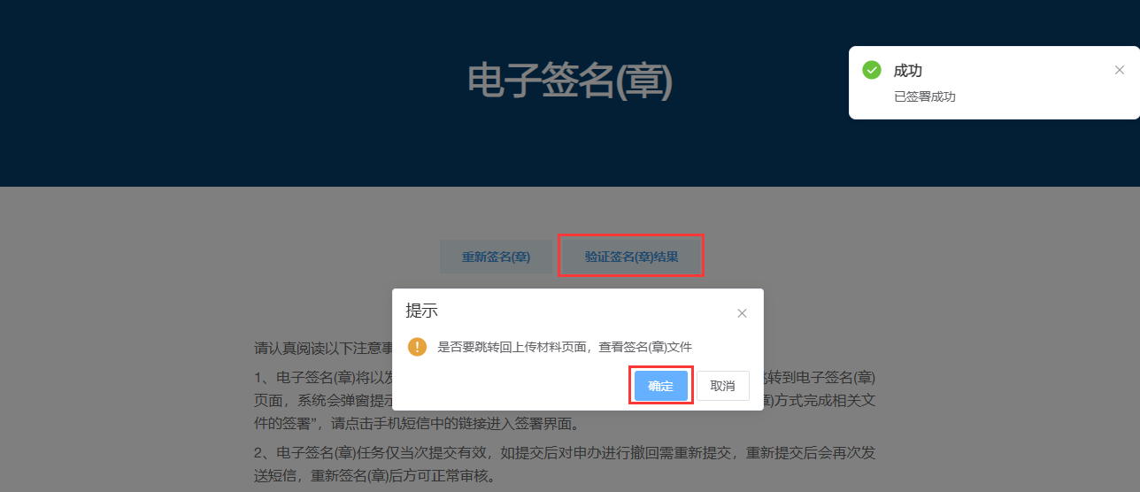
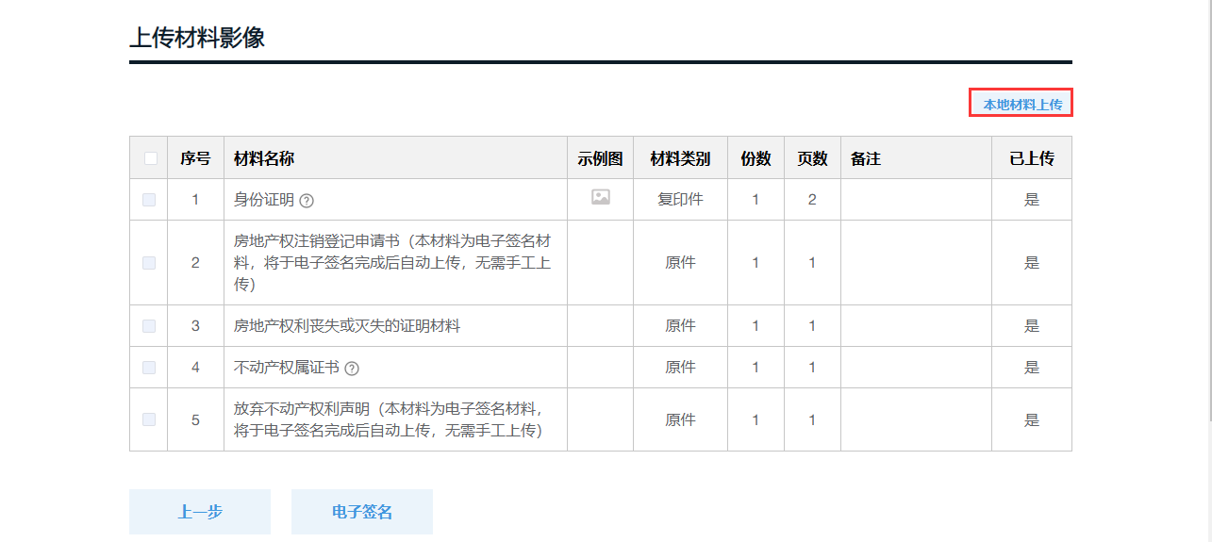

2.1.8申办提交
验证签名结果显示“已签署成功”时，表示此次申请流程已完成，稍后联系人手机将会收到网上申请成功提交的短信，请留意手机短信通知。

2.1.9申办审核
签署成功后申请会直接提交到登记中心审核部门审核，经办人可以在我的申办或者申办修改查看具体的审核进度。如下图所示：

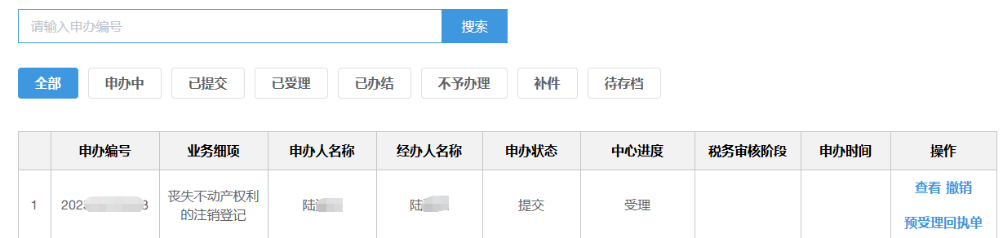
若审核人员返回修改信息或者补充材料，可点击“申办”按钮进去修改再重新提交；不符合办理要求被审核人员退件时需要重新再发起申请。

2.1.10申办办结
当申办状态以及中心进度显示“已办结”时表示当前申请已经完成。

